**Agencia de captación de trabajadores mayores de 45 años. T@lent+45**

Hay varios motivos por los que se elige la realización de este tipo de aplicación. Tratar de hacer algo diferente a por ejemplo una aplicación de e-commerce que igual sería algo típico, pero vista la situación actual en la que hay de trabajadores en paro con más de 45 años es del 54%, creo que es más interesante hacer una aplicación como la del asunto, ya que además he visto una aplicación parecida de la cual me he informado y que veo no es aprovechada del todo, pudiendo igualar e incluso superar a dicha aplicación, que por cierto es de LANBIDE (Servicio Vasco de Empleo).

**Componentes a usar en la aplicación**

Como cualquier aplicación al uso para el desarrollo de aplicaciones web, se va a utilizar en este caso una arquitectura MVC para no mezclar cada uno de sus componentes:

1. Visual (se encarga de la UI mediante código de la parte visual con estilos, colores, fuentes, imágenes)
2. Modelo (se encarga del código de lenguaje SQL que trabajará con los datos)
3. Controlador (se encarga de la lógica de control, recibe las órdenes del usuario y se encarga de solicitar los datos al modelo y de comunicárselos a la vista)

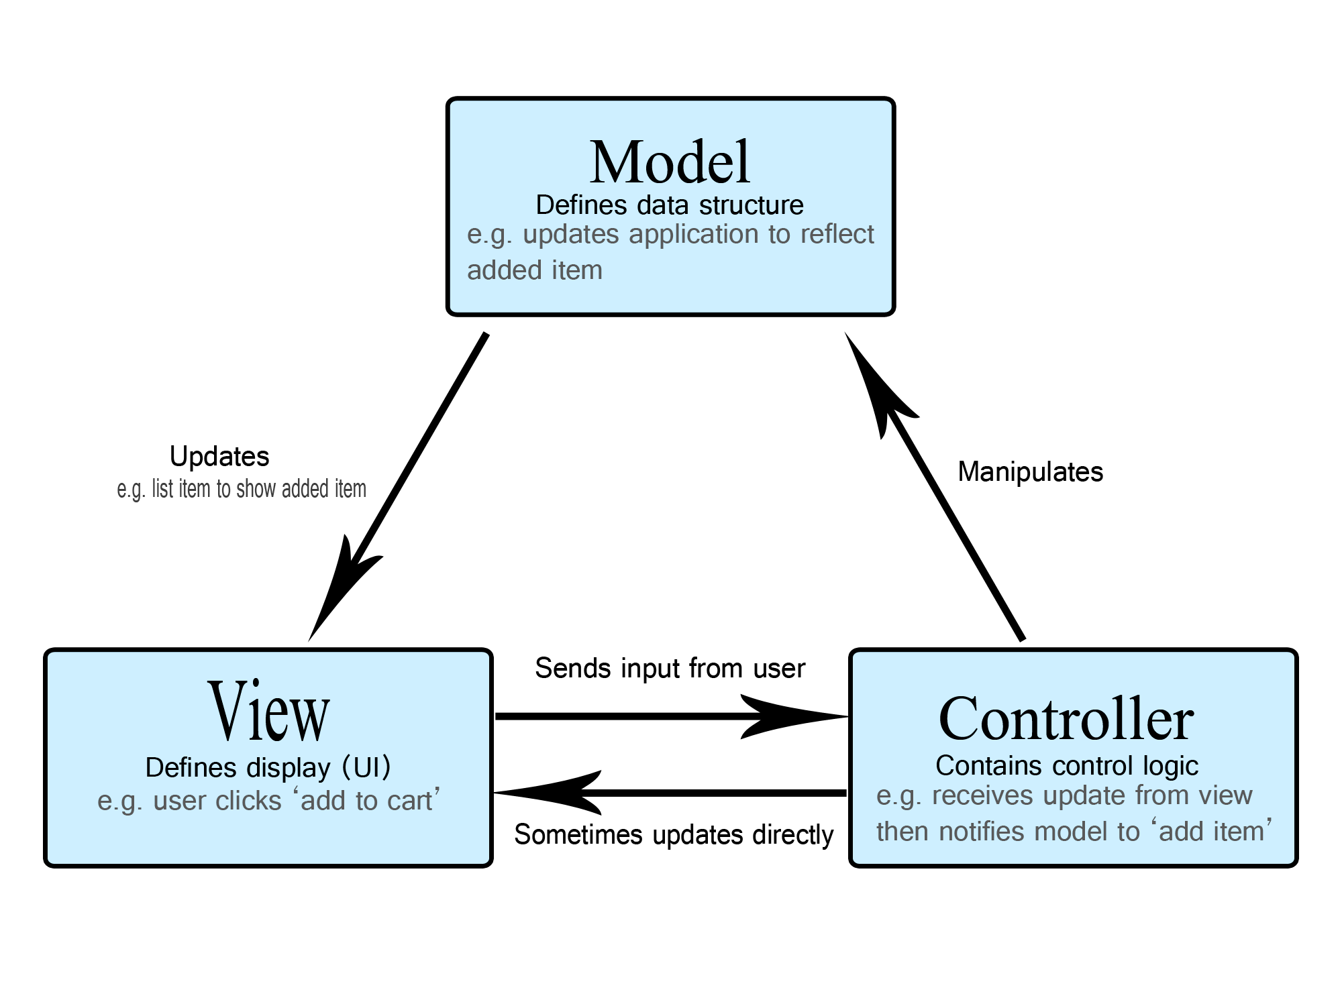

Se usarán las siguientes herramientas para poder hacerlo posible:

Visual Studio Code como editor de código

Node.js

JavaScript-React para crear el **front-end**.

SQLite como base de datos

Python para crear el **back-end** con Flask y sus extensiones.

Adicionalmente se usarán también:

GitHub para que esté disponible el código de la aplicación tanto para el profesorado y como para poder desplegarlo en Render

Librerías/APIs varias para:

* Envío emails [Send Email - Resend](https://resend.com/docs/api-reference/emails/send-email) se supone permite enviar 3000 correos gratis al mes, prueba en [Envíos de Emails con RESEND protocolo SMTP GRATIS (youtube.com)](https://www.youtube.com/watch?v=9uHbIuLNsTk)
* Envío sms en [www.smsmode.com](http://www.smsmode.com)
* Ambos en www.acumbamail.com

npm para el manejo de paquetes en JavaScript y poner manejar dependencias

npv para el manejo de versiones de node.js para poder cambiar de una a otra

pip para instalación y administración de librerías Python

Pipenv para crear un entorno virtual de trabajo que permita evitar problemas de dependencias, ya que nos permite crear un entorno único para nuestro proyecto.

**DESPLIEGUE APLICACION**

Despliegue se realizará en la web de RENDER en la que desplegué el ejercicio de Portfolio del curso (<https://react-portfolio-mp6o.onrender.com/>).

**Funcionamiento de la aplicación**

A continuación, se enumeran detalles de qué queremos que haga la aplicación.

**EMPRESA**) Al abrir la página web, en la misma habrá una opción/Link en que la EMPRESA se podrá dar de alta con su correo electrónico como nombre de usuario y el CIF como contraseña.

Una realizada el alta de la EMPRESA, recibirá un email con su código de empresa para verificar que la EMPRESA es validada en sistema. La empresa se logeará en la web con su email y CIF pudiendo acceder al sistema.

Una vez se ha accedido al sistema, a la **EMPRESA** le aparecerán varios menús:

- Datos empresa

La empresa podrá meter/modificar sus datos

- Ofertas

-crear oferta: (si faltan datos empresa se avisará y no dejará entrar)

Rellenará con sus requisitos cuyos valores se usan para hacer el FILTRO de TRABAJADORES (con situación LIBRE) y se creará la oferta indicando el resultado con el número de candidatos de la misma, enviando EMAILS si hay candidatos. Tras pulsar tecla para continuar la oferta pasa a estado ABIERTA, FECHA CREACION se rellena con la fecha actual del sistema y volverá de nuevo al menú ofertas.

Si había candidatos, se enlazan con la oferta, los EMAILS que se enviarán son:

1. A la empresa, currículum de los candidatos
2. A los trabajadores, detalles de la oferta (los trabajadores estarán disponibles para otras ofertas (además la Fecha Selección en ofertas_trabajadores se rellena con la fecha de creación de la oferta).

Si no había candidatos, se tendrá que ir a opción del menú principal Modificar oferta para cambiar los valores del filtro y así tratar de conseguir resultados.

-Modificar oferta

Modificar parámetros oferta para hacer otro FILTRO como el de crear oferta y tratar de conseguir resultados. Los TRABAJADORES que estuviesen en la oferta antes de la modificación de parámetros, seguirán estando en ella a pesar de los nuevos parámetros para los nuevos, se modifica FECHA DE CREACIÓN con la fecha actual del sistema. Puede pasar que con los nuevos parámetros un TRABAJADOR puede salir otra vez con los nuevos parámetros (NO DEBE DE SALIR ojo repetido).

-Parar oferta

-Pasar de ABIERTA a PROCESO SELECCIÓN para parar la oferta y atender a los candidatos entrevistándolos. Así no recibiría nuevos candidatos que se fuesen dando de alta en sistema que cumplan los requisitos.

-Cerrar oferta

Se cierra la oferta y SE DA RESPUESTA POR EMAIL A TODOS LOS CANDIDATOS DE LA OFERTA, pasando en oferta_trabajadores ESTADO a:

* APTO (email indicando que es un candidato adecuado, pero en este momento no se le contrata y que se le tendrá en cuenta en próximas oportunidades de empleo),
* NO APTO (email indicando que esta oferta no es adecuada a su perfil),
* CONTRATADO (email indicando que enhorabuena e informándole que la EMPRESA se contactará por email dándole las condiciones del contrato, así como el teléfono) y pasa a ESTADO OCUPADO en trabajadores_situación.

Los trabajadores de la oferta siguen en situación LIBRE para otras ofertas excepto los contratados. La FECHA FINALIZACION se rellena con la fecha actual del sistema. El ESTADO OFERTA pasa a CERRADA CON CONTRATO o CERRADA SIN CONTRATO en caso de que los candidatos finalmente no han sido válidos.

La empresa seguirá recibiendo en la oferta mientras este en estado ABIERTA, candidatos TRABAJADORES que a posteriori de crearse/modificarse la oferta, que se vayan dando de alta en sistema cumpliendo los requisitos del filtro.

**TRABAJADOR**) Al abrir la página web, en la misma habrá una opción/Link en el que el TRABAJADOR se podrá dar de alta con su correo electrónico como nombre de usuario y el teléfono como contraseña.

Una realizada el alta del TRABAJADOR, recibirá un email/SMS con su código de trabajador para verificar que el TRABAJADOR es validado en sistema. El TRABAJADOR se logeará con su email/SMS y teléfono para acceder al sistema.

Una vez se ha accedido al sistema, al **TRABAJADOR** le aparecerán varios menús:

- Datos TRABAJADOR (**OJO SI <= 45 AÑOS NO SE GRABA**, se mostrará un mensaje de aviso).

El TRABAJADOR podrá meter/modificar datos/currículum y obligatoriamente aceptará cláusula LOPD. El estado pasa a LIBRE. El sistema procesará al trabajador para ver si es candidato para una oferta (con ESTADO ABIERTA) de alguna EMPRESA en sistema que, en caso afirmativo se le añadirá a la oferta, se enviará email a la EMPRESA y otro al TRABAJADOR

- Cambiar ESTADO de LIBRE a OCUPADO o viceversa. Ya que puede ocurrir que haya encontrado trabajo o haya terminado uno y esté disponible.

- Estadísticas

- Búsqueda puestos de trabajo.

**TABLAS**

**empresas**

empresas_id_empresa(auto) INT(5) UNICO PK

empresas_cif VARCHAR(9)

empresas_nombre VARCHAR(45)

empresas_correo_electronico VARCHAR(45)

empresas_persona_contacto VARCHAR(45)

empresas_telefono VARCHAR(20)

**trabajadores:**

El TRABAJADOR se apunta en un formulario en el que se inscribe en todas las ocupaciones de las que tiene experiencia. Proceso de alta en sistema igual que el de EMPRESAS.

trabajadores_id_trabajador (auto) INT(5) UNICO PK

trabajadores_nombre VARCHAR(20)

trabajadores_apellidos VARCHAR(45)

trabajadores_fecha_nacimiento DATE()

trabajadores_doi VARCHAR(8)

trabajadores_id_municipio INT(5)

trabajadores_id_provincia INT(5)

formaciones VARIOS

ocupaciones VARIOS

idiomas VARIOS

trabajadores_id_vehiculo INT(5)

carnets de conducir VARIOS

trabajadores_curriculum FICHERO ADJUNTO por pdf.

trabajadores_telefono_contacto VARCHAR(20)

trabajadores_correo_electronico VARCHAR(45)

Trabajadores_id_situacion INT(5)

**municipios**

municipios_id_municipio INT(5)

municipios_descripcion_municipio VARCHAR(45)

**provincias**

provincias_id_provincia INT(5)

provincias_descripcion_provincia VARCHAR(45)

**trabajador_formaciones**

trabajador_formaciones_id_trabajador INT(5) ~~PK~~

trabajador_formaciones_id_formacion INT(5)

**formaciones**

formaciones_id_formacion (auto) INT(12) UNICO PK

formacines_descripcion_formacion VARCHAR(190)

**trabajador_ocupaciones**

trabajador_ocupaciones_id_trabajador INT(5) ~~PK~~

trabajador_ocupaciones_id_ocupacion INT(8)

trabajador_ocupaciones_años: INT(2) default 0

trabajador_ocupaciones_meses: INT(2) default 0

**ocupaciones**

ocupaciones_id_ocupacion (auto) INT(8) UNICO PK

ocupaciones_descripcion_ocupacion VARCHAR(120)

**trabajador_idiomas**

trabajador_idiomas_id_trabajador INT(5) ~~PK~~

trabajador_idiomas_id_idioma INT(5)

trabajador_idiomas_id_nivel_idioma INT(5)

**idiomas**

idiomas_id_idioma (auto) INT(5) UNICO PK

idiomas_descripcion_idioma VARCHAR(20)

**nivel_idiomas**

nivel_idiomas_id_nivel_idioma (auto) INT(5) UNICO PK

nivel_idiomas_descripcion_nivel_idioma VARCHAR(20) (Ninguno, básico, medio, alto)

**vehiculos**

vehiculos_id_vehiculo (auto) INT(5) UNICO PK

vehiculos_descripcion_vehiculo VARCHAR (20)

**trabajador_carnets**

trabajador_carnets_id_trabajador INT(5) ~~PK~~

trabajador_carnets_id_carnet INT(5)

**carnets**

carnets_id_carnet (auto) INT(5) UNICO PK

carnets_descripcion_carnet VARCHAR(2)

**trabajador_situaciones**

trabajador_situaciones_id_situacion INT(5)

trabajador_situaciones_descripcion_situacion VARCHAR(10)

**ofertas**

ofertas_id_oferta (auto) INT(5) UNICO PK

ofertas_id_empresa INT(5)

ofertas_id_ocupacion (solo una)INT(8)

ofertas_id_formacion (“Ninguna” dato por defecto) INT(5)

Idiomas VARIOS

ofertas_id_carnet_conducir INT(5)

ofertas_id_vehiculo (“Ninguno” dato por defecto, coche, moto, furgoneta) INT(5)

ofertas_id_municipio INT(5)

ofertas_id_provincia INT(5)

ofertas_puesto_descripción VARCHAR(50)

ofertas_id_contrato INT(5)

ofertas_id_jornada INT(5)

ofertas_convenio BLOB()

ofertas_salario INT(7)

ofertas_id_estado_oferta INT(5)

ofertas_fecha_creacion DATE()

ofertas fecha_finalizacion DATE()

trabajadores oferta VARIOS

**ofertas_idiomas**

ofertas_idiomas_id_oferta INT(5) ~~PK~~

ofertas_idiomas_id_idioma INT(5)

ofertas_idiomas_id_nivel INT(5)

**contratos**

contratos_id_contrato (auto) INT(5) UNICO PK

contratos_descripcion_contrato VARCHAR(20) (temporal o indefinido)

**jornadas**

jornadas_id_jornada (auto) INT(5) UNICO PK

jornadas_descripcion_jornada VARCHAR(20) (completa o parcial)

**estados_ofertas**

estados_oferta_id_estado_oferta INT(5) PK

estados_oferta_descripcion_estado_oferta VARCHAR(20)

**ofertas_trabajadores**

ofertas_trabajadores_id_oferta INT(5) ~~PK~~

ofertas_trabajadores_id_trabajador INT(5)

ofertas_trabajadores_fecha_seleccion DATE()

ofertas_trabajadores_id_estado_trabajador INT(5)

**estados_trabajadores**

estados_trabajadores_id_estado_trabajador (auto) INT(5) UNICO PK

estados_trabajadores_descripcion_estado_trabajador VARCHAR(20)